**МБДОУ Кашарский детский сад №2 «Сказка»**

**Фотоотчет создания стенгазеты**

**«Мама, мамочка, мамуля!»**

**Учителя-логопеда Евгении Алексеевны Готовец**

**сл. Кашары**

**2021г.**

**Фотоотчет создания стенгазеты**

**«Мама, мамочка, мамуля!»**

**Цель:** изготовление праздничной поздравительной стенгазеты для милых мам.

**Задачи:**

- научить детей выполнять аппликацию из бумаги;

- расширить словарный запас детей;

- развить глазомер, чувства композиции;

- воспитать эстетический вкус у детей;

- обсудить с детьми значения ласковых слов о маме.

Ход создания стенгазеты

1. Обсуждение с детьми темы, расстановка задач мероприятия, разговор о ласковых словах о маме. Создание аппликации.

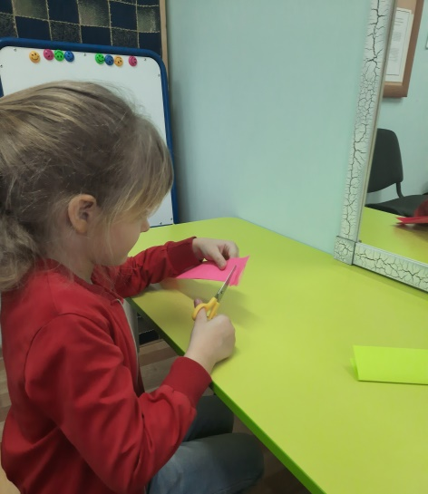 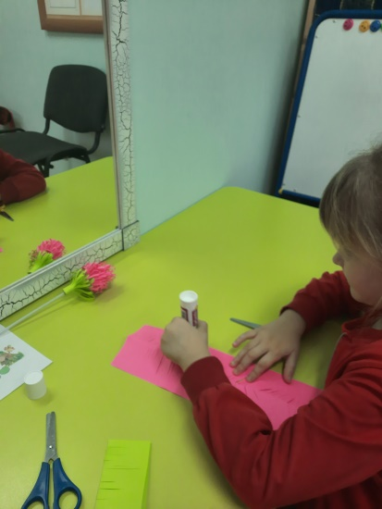 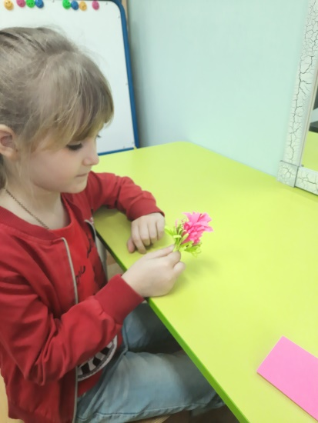

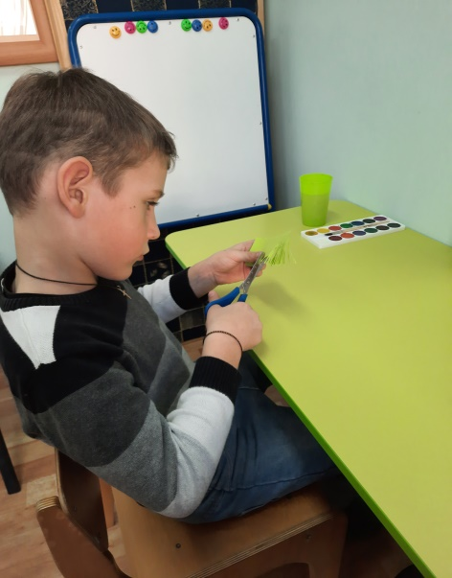 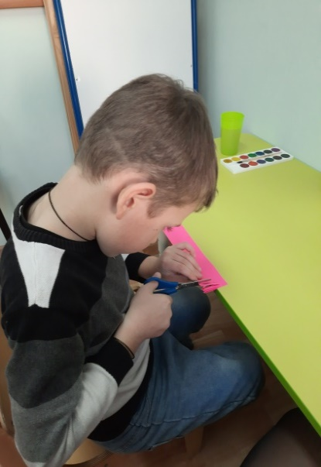 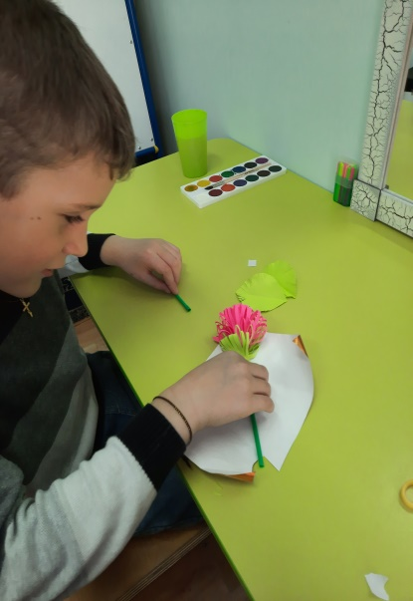

1. Оформление стенгазеты, расстановка поздравлений и картинок.

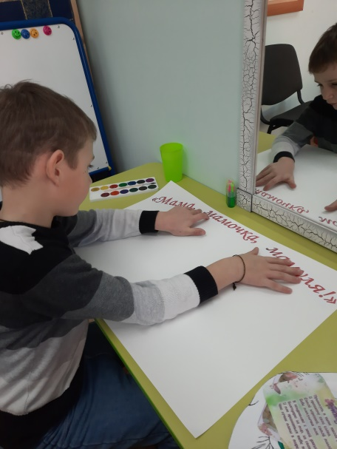 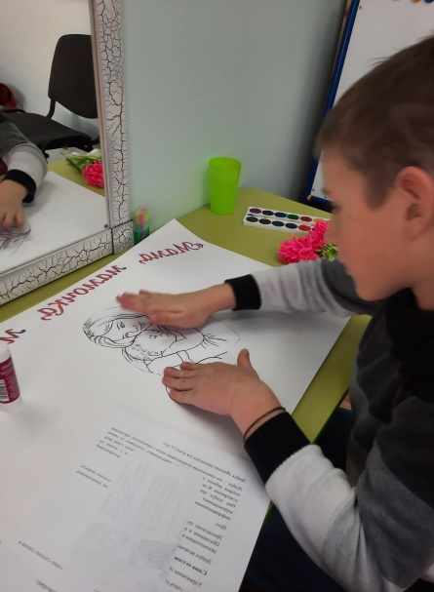 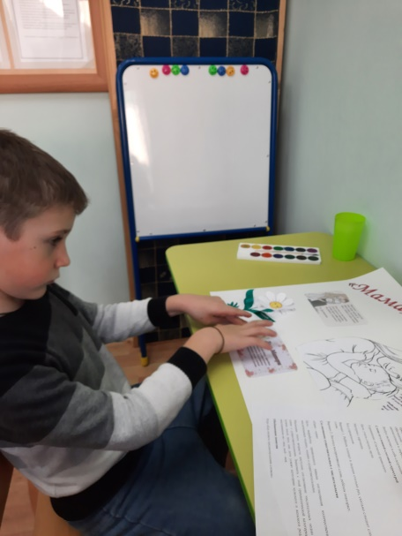

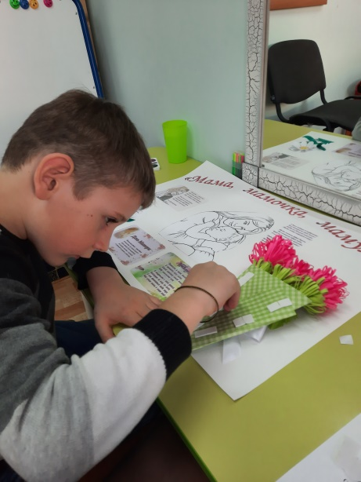 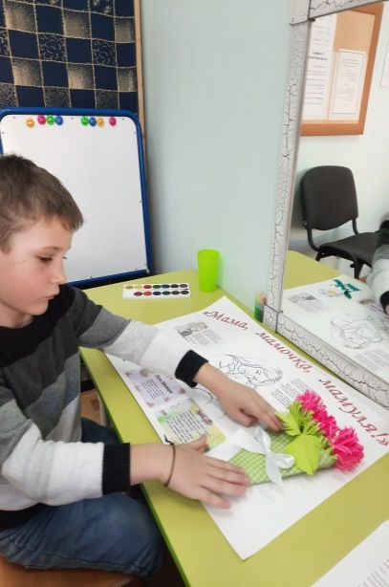 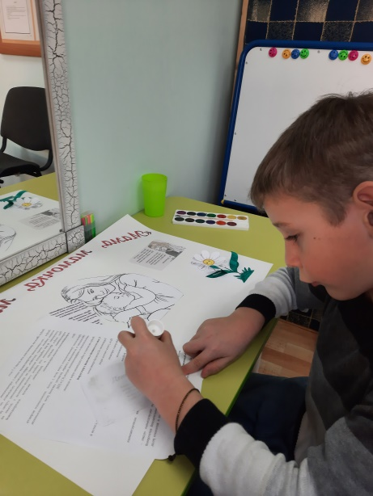

3. Украшение стенгазеты.

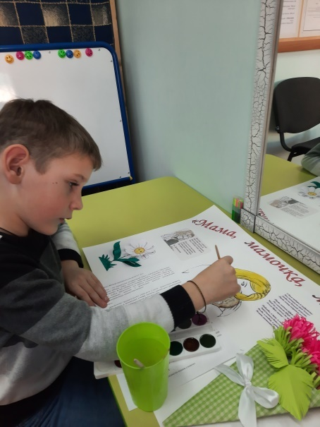 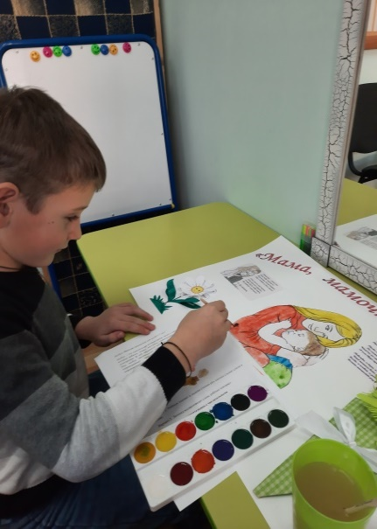 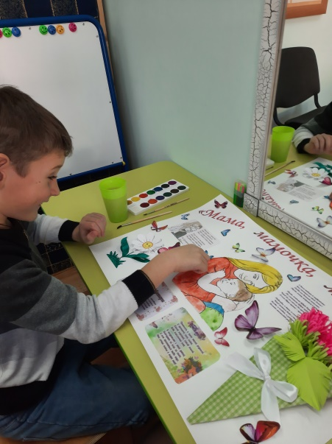

Стенгазета готова

